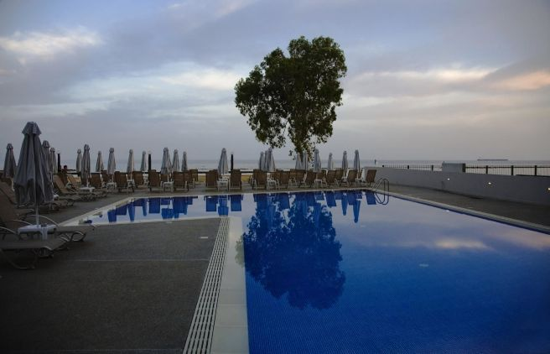
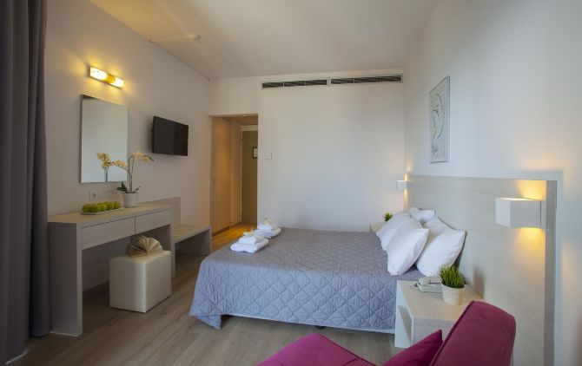
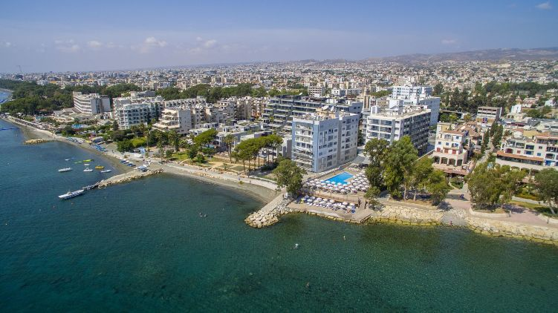
HARMONY BAY 3*- LIMASSOL

Localizare: Hotelul se afla langa plaja, in statiunea Limassol, la 100 m de zona cu restaurante si al 70 km de aeroport.

Facilitati hotel: Dispune de piscina, gradina, terasa, restaurate, baruri, room service, lift, serviciu inchiriere auto, receptie, casa de schimb valutar, camera de bagaje.

Facilitati camere: baie cu cada sau dus, tv, telefon, aer conditionat, balcon, uscator de par.
Site oficial hotel: http://www.harmonyhotel.com.cy

